TRIN OG TIDSPLAN FOR UDARBEJDELSE AF LOKALE RETNINGSLINJER FOR KRÆNKENDE ADFÆRD
Trin | Dato | Ansvarlig | Øvrige aftaler  fx om lokaler, materialer der skal medbringes, invitation til møder m.v.
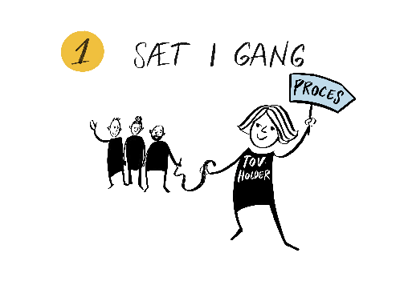 | Blank cell | Blank cell | Blank cell
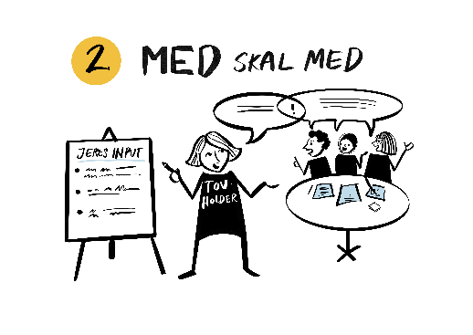 | Blank cell | Blank cell | Blank cell
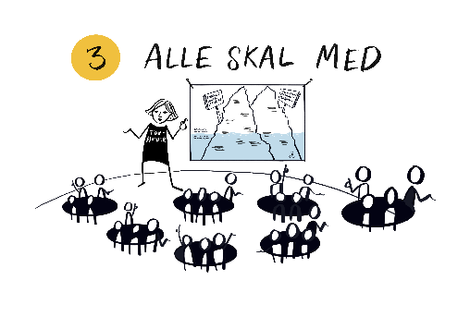 | Blank cell | Blank cell | Blank cell
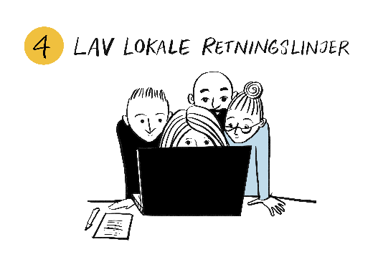 | Blank cell | Blank cell | Blank cell
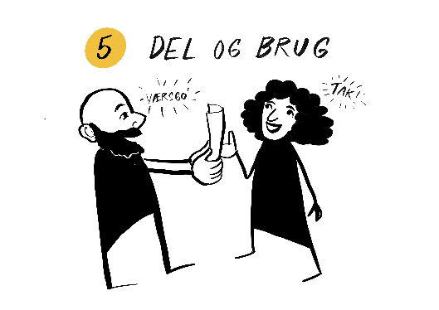 | Blank cell | Blank cell | Blank cell

